**GEOGRAFICIDADE E RESIDÊNCIA PEDAGÓGICA: A PERCEPÇÃO DO ESPAÇO VIVIDO DOS ALUNOS DA ESCOLA MUNICIPAL JOÃO COSTA DE OLIVEIRA EM UNIÃO DOS PALMARES – AL.**

Dr. José Lidemberg de Souza Lopes[1]

Email: [jlidemberg@yahoo.com.br](mailto:jlidemberg@yahoo.com.br)

Izabelly Alves Lopes[2]

Email: [izabellyalves6@gmail.com](mailto:izabellyalves6@gmail.com)

Fernanda Pereira da Rocha[3]

Email: [fernanda_gt02@hotmail.com](mailto:fernanda_gt02@hotmail.com)

Milena Gomes Lima[4]

Email: [miihgomees22@gmail.com](mailto:miihgomees22@gmail.com)

Rafael de Lima Silva[5]

Email: [rafaellimma2017@gmail.com](mailto:rafaellimma2017@gmail.com)

**RESUMO**

Este ensaio tem como principal objetivo abordar sobre a percepção do espaço vivido dos alunos do 6° ano “D” da Escola Municipal João Costa de Oliveira, em União dos Palmares - AL; as categorias que utilizamos para geograficidade deste trabalho são *paisagem* e *lugar*. Nos utilizamos do conceito de *geograficidade, em* Eric Dardel (2015), em sua principal obra: *O homem e a Terra:*  *natureza da realidade geográfica*. O método adotado para esta produção textual foi o *fenomenológico*, por meio da aplicação de uma atividade em grupo, na qual os alunos tiveram que montar um quebra-cabeças, identificar as paisagens e elaborar um mural, descrevendo a importância de cada lugar na construção da identidade palmarina. Escolhemos imagens de lugares dotados de significado para a comunidade de União dos Palmares, tais como: a *Serra da Barriga,* cuja ênfase é o ideal da resistência negra no território alagoano; a *Matriz de Santa Maria Madalena,* reflexo da base religiosa que contribuiu para a formação territorial palmarina; a própria Escola João Costa, na qual nossa equipe desenvolve atividades que forneçam um melhor suporte a preceptora/professora responsável pela turma local; a imagem de Zumbi dos Palmares que se encontra na entrada da cidade e o colégio do Estado, Rocha Cavalcante, um dos prédios históricos mais importantes do município, ainda em funcionamento. Concluímos previamente que as atividades de cunho interativo motivam os alunos ao saber enquanto se divertem com o objetivo de aprender um determinado conteúdo. Todos os foram eficazes na montagem, identificação e atribuição de sentido dos lugares.

**PALAVRAS-CHAVE:** Residência Pedagógica; Paisagem; Lugar; Geograficidade.

**1. INTRODUÇÃO**

A aprendizagem é um processo contínuo e evolutivo, interligado ao processo de desenvolvimento de cada pessoa, segundo o meio social no qual se encontra inserido. Nosso ensaio tem como finalidade relatar parte de nossa experiência proporcionada pela Residência Pedagógica, cujo projeto *Territorialidade e Resistência – entreolhares para formação docente e a prática pedagógica no município de União dos Palmares-AL,* tem o objetivo de conscientização e despertar da classe discente das escolas engajadas, por meio de metodologias ativas, de acordo com as unidades didáticas.

No primeiro ponto, descrevemos o que vem a ser o projeto da Residência Pedagógica, suas características principais e finalidade. Em seguida, preferimos abordar o que viria a ser *paisagem* e *lugar*, ancorados em uma visão humanística da geografia cultural e clássica, dando ênfase ao espaço vivido, ou como alguns denominam: *espaço experiencial* como centro gerador de significados.

Por fim, extraímos de nossos relatórios uma das primeiras experiências, baseados na primeira unidade do livro didático de geografia utilizado pela preceptora na Escola João Costa de Oliveira: *Orientação e localização no espaço geográfico*. O primeiro conteúdo dentro da unidade foi exatamente sobre a interrelação da *paisagem* e *lugar* com o *espaço geográfico.*

A turma na qual aplicamos a atividade foi a de 6° ano, com alunos de faixa etária entre 10 e 13 anos de idade. Por se tratar de ensino de Geografia, concluímos previamente que é de suma importância a inclusão de alunos que têm perfis diferentes em se tratando de sala de aula: alunos considerados como trabalhosos e preguiçosos, se mostraram talentosos em atividades como elaboração de mural, jogo de perguntas e respostas, dinâmicas relacionadas à memória, etc.. A metodologia ativa aplicada parte do princípio do vivido e da experiência de cada aluno, seu bairro, escola e cidade. A Geografia tem este papel na educação: estudar as interações que ocorrem na produção do espaço.

**2. MATERIAIS E MÉTODO**

**2.1 – RESIDÊNCIA PEDAGÓGICA NO CAMPUS V EM UNIÃO DOS PALMARES/AL.**

*Territorialidade e Resistência – entreolhares para formação docente e a prática pedagógica no município de União dos Palmares-AL* é o tema do projeto cuja proposta está fundamentada na herança histórico-cultural de nossa região, tendo como principal objetivo a inserção dos discentes de Geografia da Universidade Estadual de Alagoas (UNEAL) na esfera docente em Escolas do município de União dos Palmares-AL, proporcionando-lhes o aprimoramento curricular e da prática docente.

No município de União dos Palmares, três escolas foram escolhidas para este projeto:

1. Escola Municipal Pedro Candido da Silva, localizada no Sítio Cavaco, a 18 km de União dos Palmares; este assentamento foi o primeiro do município, fundado em 1977. Sua relevância se deve ao seu desenvolvimento como instituição escolar em meio ao contexto de dificuldades na esfera da educação local, desenvolvendo projetos na área ambiental, como por exemplo, o viveiro educativo e a horta na escola.
2. Escola Municipal João Costa de Oliveira, fundada em 1972, cujo primeiro nome atribuído era Escola Municipal Jatobá; o nome atual foi concedido no ano de 1977, homenageando o doador do terreno no qual a escola foi construída. Após a enchente de 2010, a Escola foi totalmente destruída; hoje, localiza-se no bairro Newton Pereira, um dos conjuntos habitacionais construídos para abrigar os moradores que foram atingidos pela enchente.
3. Escola Municipal Laura Pereira da Silva, construída em 1989, situada no bairro Cohab Nova. É um dos referenciais no quesito de resistência cultural, produzindo projetos relacionados a cultura e ao meio ambiente.

Cada Escola tem um preceptor com uma equipe de dez residentes. Nas reuniões, além de se discutir a proposta, realizou-se sorteios para se distribuir as equipes e em qual Escola iriam desempenhar as tarefas.

O projeto seguiu alguns pontos dentro de uma sistematização que possibilitasse aos preceptores e residentes uma melhor compreensão de sua magnitude; este curso de capacitação teve durabilidade de dois meses, nos quais realizamos encontros para que fosse discutido e esclarecido o projeto. E este ensaio desenvolvido foi realizado por nós que que desempenhamos tarefas no 6° ano “D” na Escola Municipal João Costa de Oliveira.

**2.2 – PAISAGEM E LUGAR COMO EIXO DA GEOGRAFICIDADE**

Neste ponto, gostaríamos de enfatizar a problemática que pudemos perceber no 6° ano “D” do Ensino Fundamental II. Os alunos passam por uma fase de transição dificílima, rompendo com o Ensino Fundamental I, adentrando em um ambiente bem mais complexo de ensino, cujas mudanças são drásticas, desde a maneira de lidar com as disciplinas até o fato de passarem a se relacionar não mais com um, mas sim com vários professores.

Esta fragmentação é apenas o primeiro ponto em um quadro geral. Mas, a problemática maior, a nosso ver, se encontra nos conteúdos iniciais da Geografia, que vêm carregados de conceitos da “Geografia Física”, como paisagem, origem e representação da Terra, rocha, bacia hidrográfica, agentes internos e externos do relevo, etc., difíceis até mesmo de serem apreendidos no espaço acadêmico.

Nossa equipe achou por bem desenvolver um método que proporcionasse aos alunos uma melhor compreensão dos conteúdos, fazendo link com a realidade do espaço vivido por eles. Neste ensaio abordaremos um pouco sobre *Paisagem* e *Lugar* como categorias-chave do processo do fazer geográfico, ou como Dardel chamava, *geograficidade[6]*, a relação concreta do homem com o meio, resultando em seu modo de existência experiencial.

A *Paisagem* é a dimensão espacial da percepção; trata-se de um processo seletivo de apreensão humana no qual cada indivíduo tem sua visão de mundo. Dentro desta perspectiva, é de suma importância os sentidos como visão, audição, tato, paladar e olfato, que possibilitam ao humano a vivência do que chamamos de *espaço experiencial.* O *Lugar* é centro gerador de significados[7], organizando o espaço[8] por meio da diversidade de percepções, senso de familiaridade e pertencimento.

O espaço vivido é a condição sem a qual não se pode pensar a plenitude da objetividade, e é verdade que, se tentarmos tematizar vários espaços, eles se reduzem à unidade, cada um deles encontrando-se em uma certa relação de posição com os outros e, portanto, sendo uma e a mesma coisa que eles (MERLEAU-PONTY, 2011, p. 297)

Por plenitude da objetividade, entendemos o processo de vivência dos alunos da Escola Municipal João Costa de Oliveira, bem como a compreensão basilar sobre paisagem e lugar, como categorias geográficas que são eixos da construção que chamamos de *espaço vivido*; os detalhes desta experiência é o que descreveremos a seguir.

**3 – RESULTADOS E DISCUSSÕES**

No início do ano letivo (2019), nossa equipe realizou uma dinâmica relacionada ao tema do livro didático de Geografia do 6° ano “B”, abordando as categorias *Paisagem* e *Lugar*. Buscamos incentivar o imaginário geográfico de cada aluno, considerando que a maior parte da turma é composta de alunos que têm em média entre 10-13 anos.

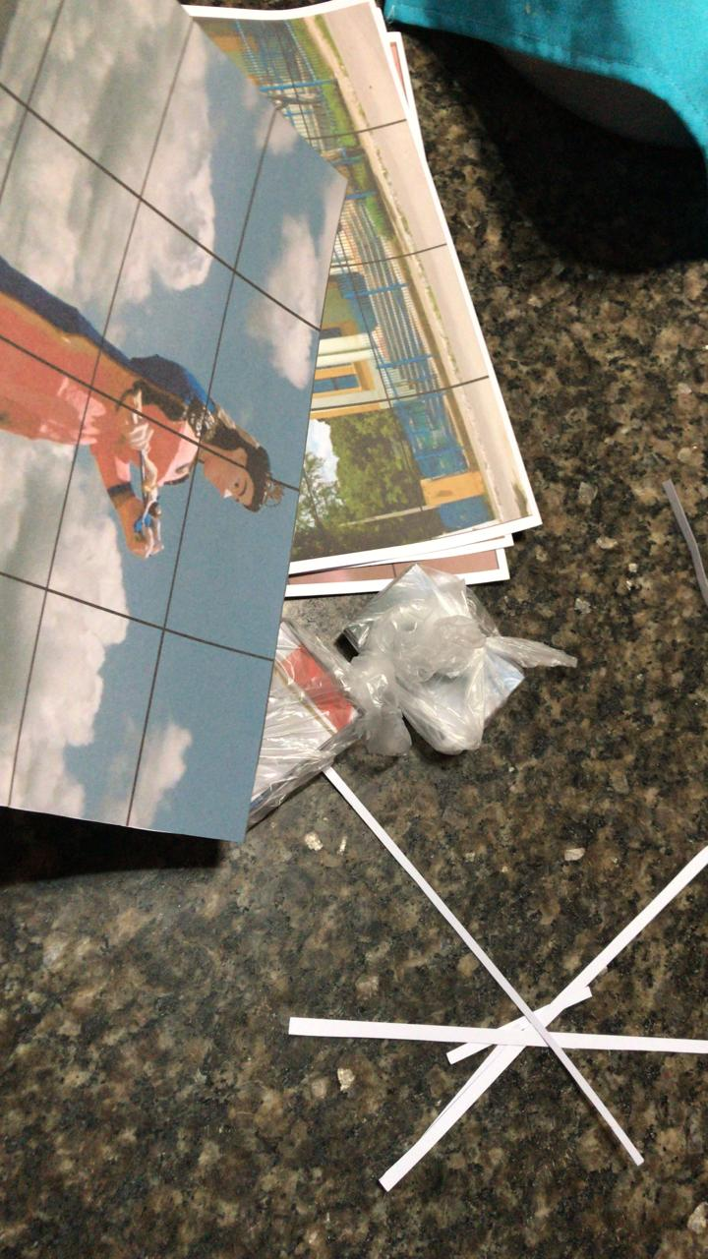 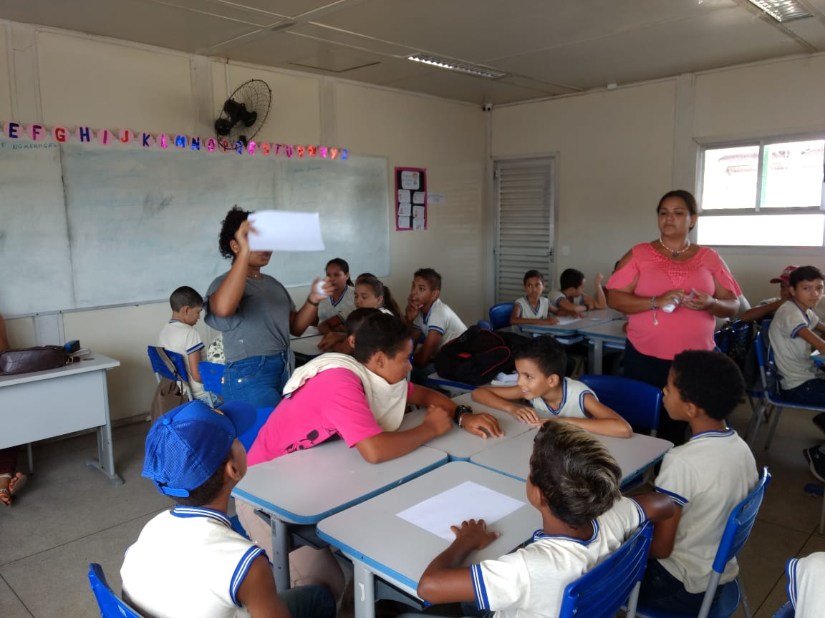

**Imagens 1 e 2:** momento da explicação da dinâmica e da organização das equipes. **Fonte:** Rafael Lima, 2019.Rafael Lima, 2019.

Na primeira etapa, pedimos para que a turma se dividisse em grupos de 5 alunos. Desta maneira, os grupos foram feitos segundo a amizade que tinham entre si. Após a formação dos grupos, distribuímos peças de paisagens e lugares de União dos Palmares. Como as crianças ainda têm um senso de competitividade intenso, nossa proposta era premiar a equipe vencedora com um pacote de chocolates.

No segundo momento, esclarecemos para eles que se tratava de um quebra-cabeças; contudo, eram lugares distintos. O desafio foi este: além de montarem os quebra-cabeças, cada equipe teria a responsabilidade de identificar o lugar e relatar a importância que tinha para a vida das pessoas que moram na cidade, a começar por eles mesmos: se conheciam, se já haviam ido ao lugar e qual o vínculo que tinham.

É claro que escolhemos as imagens mais marcantes do munícipio, para que propositalmente não nos deparássemos com um choque de um outro conceito que produziu um caloroso debate na década de 1970, que é o *Não-Lugar[9]*, que em síntese seria uma área que não é dotada de sentido, significado/significância para uma ou mais pessoas.

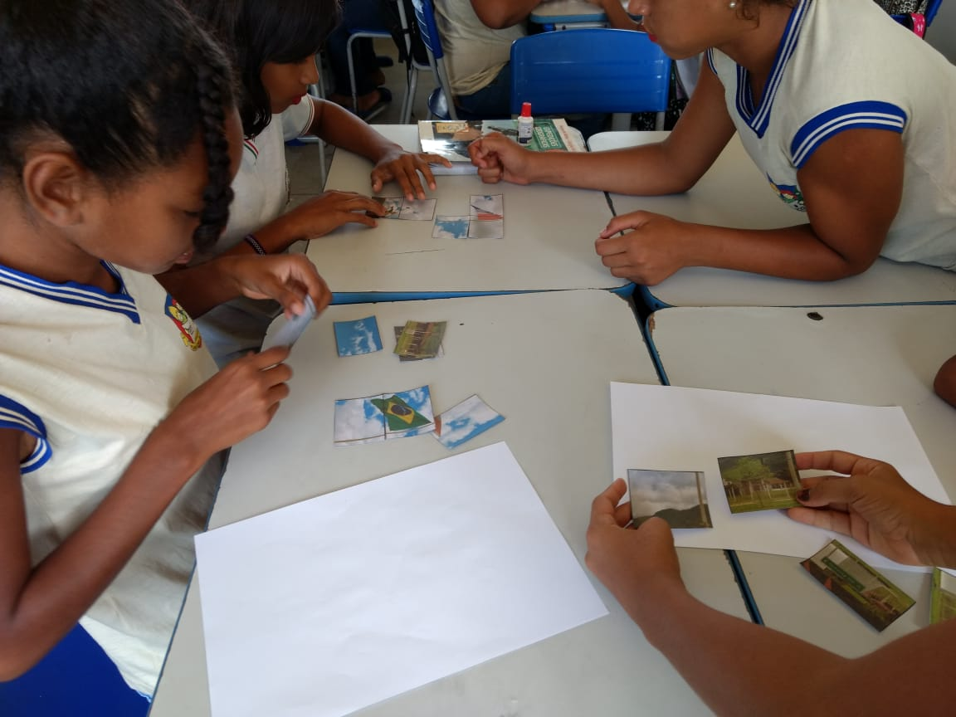 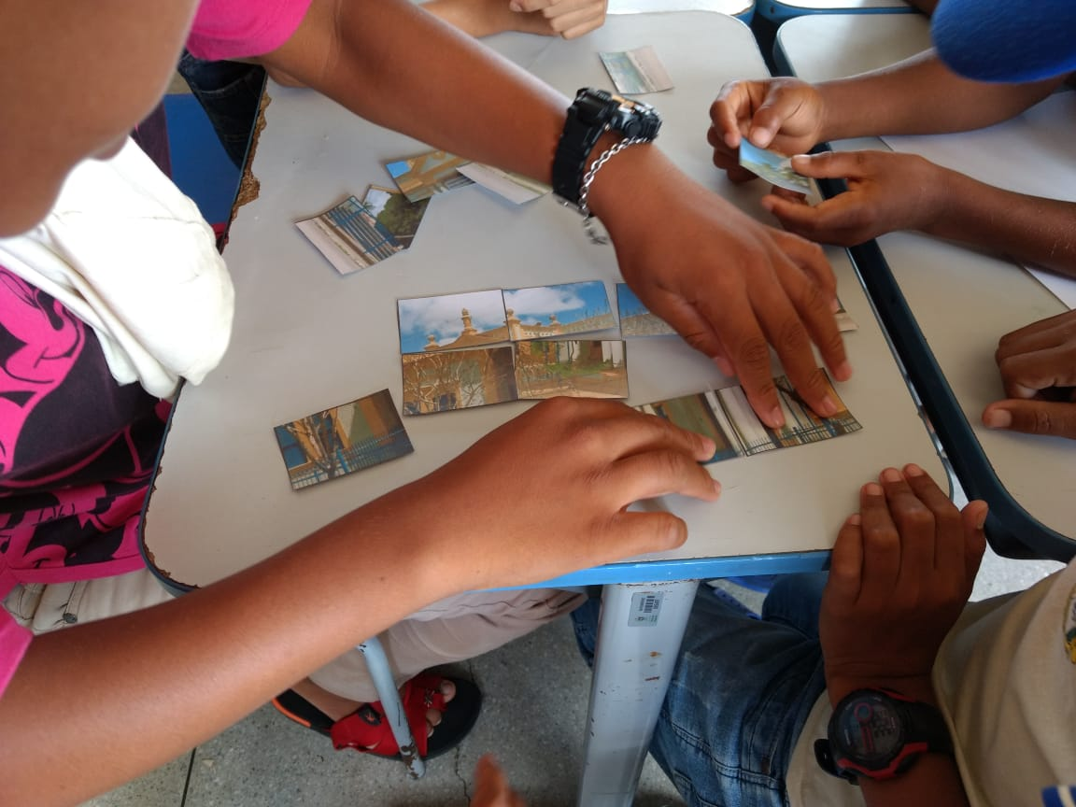

**Imagens 3 e 4:** equipes montando os quebra-cabeças. **Fonte:** Arquivos Milena & Rafael, 2019.

Os alunos iniciaram como esperado: com ânimo e curiosidade para saber que lugares seriam estes que estavam montando. A atividade foi aplicada em uma aula, pois um dos grupos teve dificuldades para montar um dos quebra-cabeças. Os demais conseguiram montar em um tempo considerável.

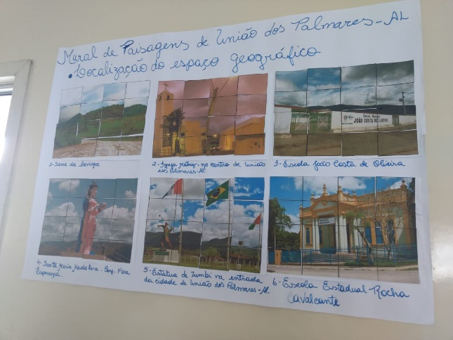 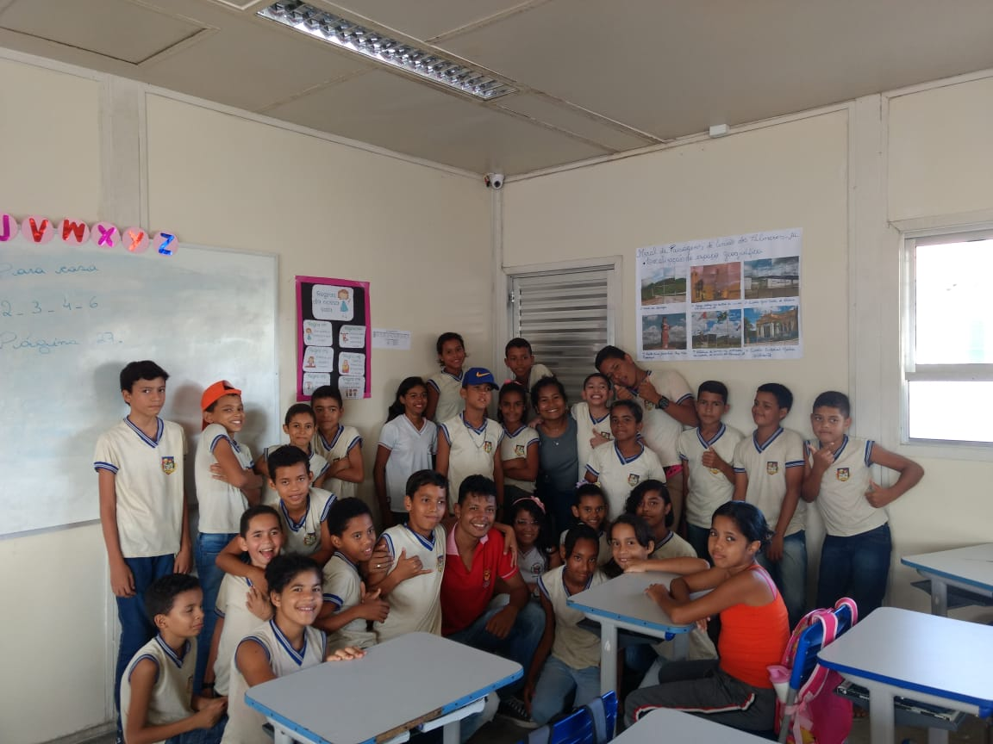

**Imagens 5 e 6:** Mural pronto e turma do 6° ano. **Fonte:** Milena & Rafael, 2019.

Os lugares foram reconhecidos e as crianças atribuíram os valores de cada um para a sociedade. O primeiro lugar foi a *Serra da Barriga*, resgatando a historicidade e o ideal de liberdade que União dos Palmares carrega em si; o segundo foi a *Matriz de Santa Maria Madalena*, padroeira local, localizada no centro; o terceiro foi a própria Escola João Costa; o quarto foi o lugar no qual encontra-se uma imagem da Santa Maria Madalena em um bairro próximo: Nova Esperança; o quinto foi a entrada da cidade, na qual tem fixado um monumento de Zumbi dos Palmares, símbolo da luta negra; e por fim, um dos prédios históricos ainda em funcionamento: a Escola Estadual Rocha Cavalcante.

**CONSIDERAÇÕES FINAIS**

Consideramos a experiência em sala maravilhosa, mesmo sendo em uma área carente economicamente. Pudemos aprender que o ensino deve ter como ponto de partida o espaço vivido dos alunos, sua rua, seu bairro, sua escola, seu lar. A turma é movida pelo que vê, dinâmicas que impulsionam o imaginário geográfico e conduzem cada um deles ao questionamento do significado/significância dos elementos do cotidiano da vida.

Esta atividade teve êxito devido ao caráter inclusivo de cada aluno, uns mais e outros menos ativos: enquanto uns tentavam antever que lugar era aquele, outros uniam as peças de acordo com a combinação ideal e preparavam a cola para montar o quebra-cabeças. Aprendiam de maneira divertida. Alguns puderam finalmente ter noção de que a geografia não é “chata”, mas estava no dia-a-dia deles, impregnada em cada ação, desde a casa de cada um até a escola onde estudam.

Concluímos com uma advertência importante: carecemos de uma geografia que critique a “geografia crítica”, que de certa maneira não é suficiente dentro das salas de aula nos dias atuais. Uma geografia que se permita condescender e encarnar no mundo vivido dos que a estudam. Uma geografia do campo, que permita aos professores e alunos uma interação com a rua, o bairro e o lugar, dotados de significado/significância.

**REFERÊNCIAS**

DARDEL, Eric. *O homem e a terra: natureza da realidade geográfica.* – Tradução Werther Holzer. – São Paulo: Perspectiva, 2015.

HOLZER, Werther. *Paisagem e lugar: um estudo fenomenológico sobre o Brasil do século XVI*. – São Paulo, 1998. (Tese de Doutorado)

LYNCH, K. *A imagem da cidade.* – Tradução de Maria Cristina Tavares Afonso Edições 70, Colecção Arte e Comunicação, 2005.

MERLEAU-PONTY, M. *Fenomenologia da percepção.* Tradução Carlos Alberto Ribeiro de Moura. – 4.Ed. – São Paulo: Editora WMF Martins Fontes, 2011.

RELPH, Edward. *Place and Placelessness*. London, Pion, 1976.

TUAN, Yi-Fu. *Topofilia: um estudo da percepção, atitudes e valores do meio ambiente.* – Tradução: Lívia de Oliveira. – Londrina: Eduel, 2012.

__________. *Espaço e lugar: a perspectiva da experiência.* – Tradução: Lívia de Oliveira. – Londrina: Eduel, 2013.

**AGRADECIMENTOS**

Somos gratos ao nosso coordenador Prof. Dr. José Lidemberg, pelo apoio e incentivo neste projeto.

Nossos agradecimentos à Coordenação de Aperfeiçoamento de Pessoal de Nível Superior (CAPES), que financia este projeto, possibilitando a concretude dele.

1. Coordenador da Residência Pedagógica de Geografia na UNEAL (Campus V) em União dos Palmares/AL.
2. Preceptora atuante na Escola João Costa de Oliveira, em União dos Palmares/AL.
3. Graduanda em Geografia pela UNEAL e bolsista da Residência Pedagógica.
4. Graduanda em Geografia pela UNEAL e bolsista da Residência Pedagógica.
5. Graduando em Geografia pela UNEAL e bolsista da Residência Pedagógica.
6. 2015, p. 1-2.
7. Holzer, 1998, p. 74-75.
8. Bollnow, 2008, p. 62.
9. Relph, 1976.